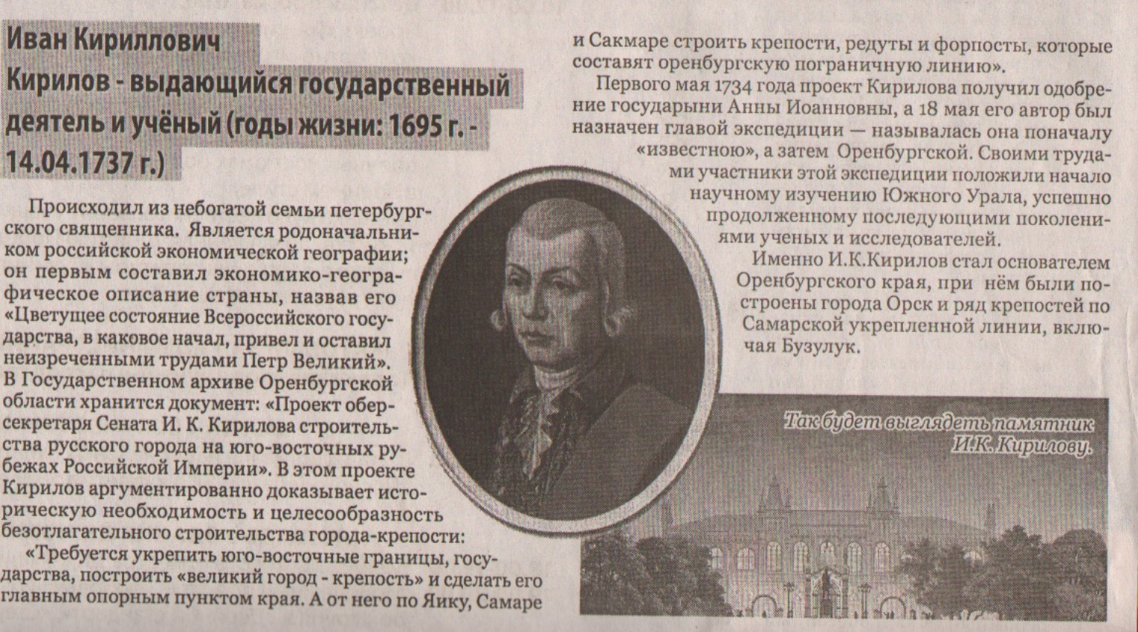**Иван Кириллович Кирилов – выдающийся государственный деятель и ученый // Бузулук сегодня. – 2015. – 10 июня. – С.1.**